Thème Prosodie Expressive
Le thème prosodie expressive s'intéresse aux capacités expressives de la prosodie de parole dans la communication. Il s'agit donc de quantifier les variations de paramètres acoustiques permettant aux auditeurs de percevoir des informations aussi variées que l'expression d'une émotion, d'une attitude ou la réalisation d'un focus attentionnel sur une partie du discours.

Thématiques de recherche

Expressivité et Langues du monde
Il s'agit ici d'étudier comment l'expressivité prosodique se développe dans différentes langues et dans différentes cultures. En effet, les expressions réalisées par les locuteurs peuvent varier fortement d'une langue à l'autre. Des études sur un nombre croissant de langues (français, anglais britannique, japonais, vietnamien, portugais brésilien, permises grâce à des collaborations avec des collègues du GIPSA-lab et du LIG à Grenoble, de l'Université de Bordeaux 3, de la Showa University et de l'Université de Kumamoto au Japon, du laboratoire MICA au Vietnam et de l'Université Fédérale de Rio de Janeiro) permettent de montrer ces similitudes et ces différences expressives. Ces travaux sont soutenus par le projet ANR PADE.
La question des principales dimensions expressives des attitudes prosodiques est aussi soulevée : comment l'étudier, comment l'évaluer ? Une telle approche dimensionnelle devrait faciliter la mise en place de tests interculturels de compréhension des attitudes. En effet, des grandes dimensions génériques fournissent un cadre plus simple qu'une approche catégorielle, vite rendue complexe par la multiplication des labels et des situations d'interaction pragmatiques sous-jacentes. Ainsi, l'étude de la dimension politesse / impolitesse du japonais a fait l'objet d'une collaboration entre le Japon et la France et à permis de mieux comprendre les différentes étapes du développement de cette notion chez des enfant japonais, dont les performances sont comparées à celles d'adultes natifs et étrangers.
A plus long terme, comme les expressions attitudinales apportent des informations de nature multilingues et multiculturelles, la question de la traduction des expressions prosodiques d'une langue à l'autre pourra être soulevée, en collaboration avec les groupes du LIMSI travaillant sur la traduction de parole à parole - quand l'évaluation de l'intercompréhension prosodique sera plus avancée. Pour cela, il s'agit d'abord d'élargir encore l'éventail des langues étudiées, puis de compléter les tests de perception interculturelle.
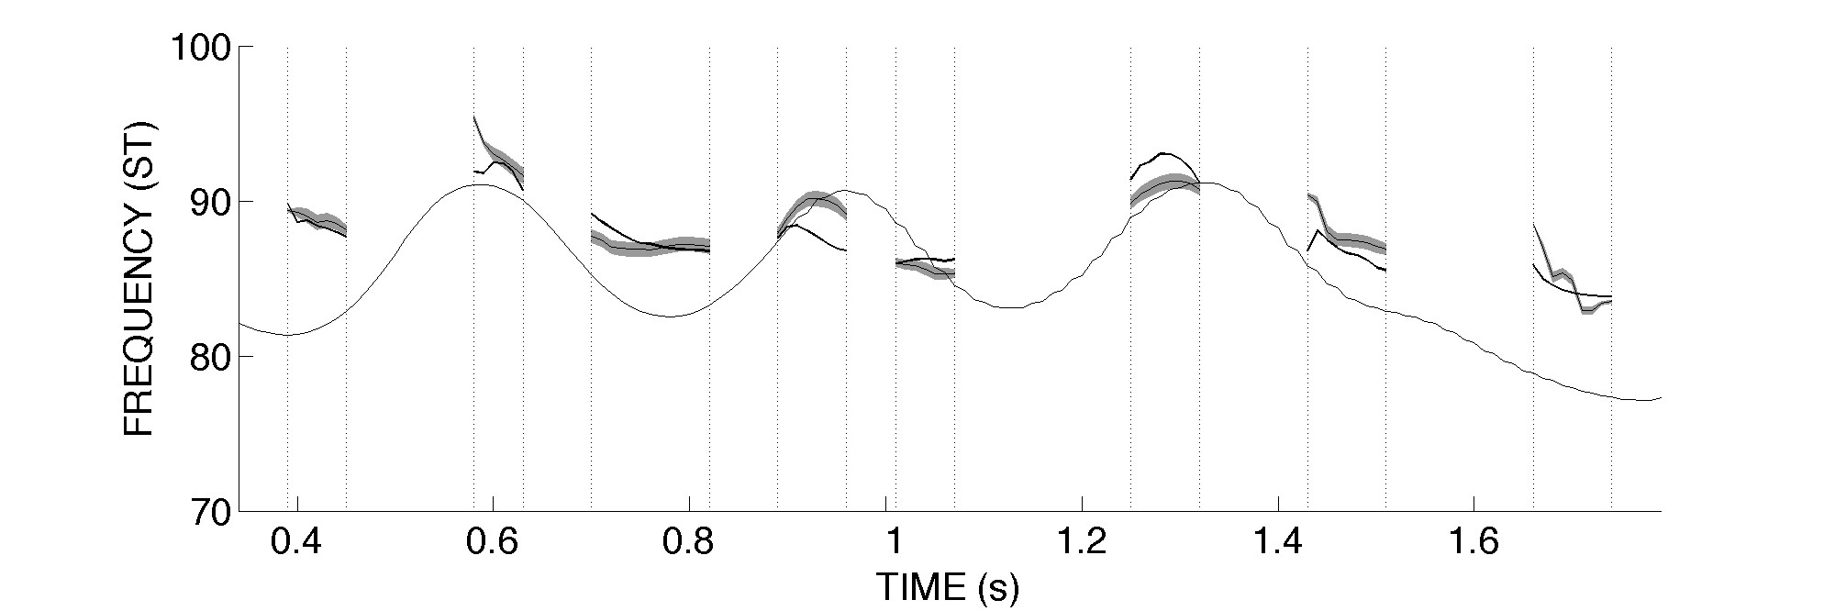Tracé prosodique
Imitation gestuelle (ligne continue) et vocale (ligne discontinue noire) de l'intonation d'un locuteur (ligne discontinue grisée).

Expressivité prosodique : variabilité des paramètres prosodiques
Exprimant tant des affects sociaux que des émotions ou des variations liées au contenu linguistique du message parlé, la prosodie est transmise dans des paramètres acoustiques et visuels complexes. Séparer ces fonctions permet d'étudier de manière détaillée l'apport de chacune de ces modalités à l'expressivité globale du message et permet de mieux comprendre leur imbrication.
Pour cela, des tests de perception multimodale ont été réalisés, portant sur les attitudes du français et du japonais. Ces travaux sont liés à la mise en place de la tête parlante du LIMSI (projet dirigé par Jean-Claude Martin du groupe AMI), en collaboration avec les groupes AMI et TLP. Par ailleurs, des travaux sur la stylisation prosodique sont menés afin de permettre des mesures objectives de l'importance relative des différents paramètres, dans les différents contextes d'étude. Ces travaux s'appuient grandement sur les avancées obtenues dans le thème Analyse et Synthèse Audio dans les domaines de la stylisation gestuelle et de l'analyse de la qualité de voix. Une partie de ces travaux est menée dans le cadre du projet ANR GVLEX (Geste et Voix EXpressifs).
Ces mesures objectives et subjectives des variations prosodiques devraient permettre de mieux comprendre les différentes dynamiques en œuvre lors de la réalisation des fonctions expressives de la prosodie.

Expressivité et langage
Comment les fonctions prosodiques interfèrent-elles avec les autres niveaux linguistiques dans la production d'un discours? Quelles peuvent être ses apports à l'efficacité et à la pertinence du message parlé, tant dans le cadre d'un discours entre humains que dans le cadre d'une interaction homme/machine ? Des deux principales fonctions linguistiques de la prosodie, le focus est particulièrement intéressant à étudier dans le cadre d'un dialogue homme/machine. En effet, la problématique de la deixis qui lui est sous-jacente permet d'aborder la communication de manière multimodale (prosodique, gestuelle, lexicale, faciale). Il est alors envisageable d'analyser la morphologie, le domaine et la valence du focus prosodique dans son contexte naturel : la communication. Cet outil de deixis, de même que les fonctions attitudinales, est tout à fait pertinent dans le cadre du projet d'agent communiquant qui se lance au laboratoire (action transversale ALIAS, dirigée par J.-C. Martin) est fait partie d'un projet de PEPS pluridisciplinaire STIC-SHS proposé cette année, qui cherche à intégrer cette tête parlante au système de dialogue du LIMSI (RITEL).

